ПОВЫШЕНИЕ ОПЕРАЦИОННОЙ ЭФФЕКТИВНОСТИ ПРЕДПРИЯТИЯ ЗА СЧЕТ АВТОМАТИЗАЦИИ СЕРВИСА ТРАНСПОРТНЫХ ЗАЯВОК
Ткаченко Д.В., Смирнов П.В., студенты группы ИТ-222, Катковская К.В., старший преподаватель кафедры Информационных Систем.
Научный руководитель: Катковская К.В., старший преподаватель кафедры Информационных Систем.
«Сибирский государственный университет водного транспорта», г. Новосибирск
Аннотация:
В статье рассматривается подход к повышению операционной эффективности предприятия на примере автоматизации процесса заказа служебного такси. Предложена архитектура автоматизированной системы на основе мессенджер-бота, веб-интерфейса руководителя и базы данных с модулями валидации, нормализации адресов и аудита.
Ключевые слова: операционная эффективность, автоматизация бизнес-процессов, заказ такси, BPMN, IDEF0, мессенджер-бот, валидация данных, нормализация адресов.
В условиях цифровой трансформации экономики одним из ключевых факторов конкурентоспособности предприятия становится операционная эффективность — способность выполнять бизнес-процессы с минимальными затратами времени, ресурсов и ошибок [1, 2]. Особенно остро эта проблема стоит для процессов, имеющих массовый, повторяющийся характер и зависящих от ручного труда. К числу таких процессов относится организация служебных поездок (заказ такси) для сотрудников крупных компаний.
Как показывают данные обследования, проведенного в одном из подразделений крупной финансовой организации (территориально расположенном в Новосибирске), существующий процесс заказа такси носит полностью ручной характер: сотрудники направляют заявки через мессенджеры и электронную почту, руководитель вручную вносит данные в табличный процессор (Excel), контролирует исполнение и формирует итоговый файл для перевозчика. Время обработки одной заявки достигает 5–25 минут, а при интенсивности более 10 заявок в сутки руководитель практически полностью занят только этой функцией, что снижает его эффективность как управленца.
В качестве решения данной задачи предлагается автоматизация процесса с использованием мессенджер-бота для сотрудников и веб-интерфейса для руководителя, а также внедрение модулей валидации, нормализации адресов и централизованного хранения данных. В основе повышения операционной эффективности лежат концепции реинжиниринга бизнес-процессов (Business Process Reengineering, BPR) и бережливого производства (Lean). Реинжиниринг бизнес-процессов — это подход, предполагающий фундаментальное переосмысление и кардинальное перепроектирование процессов для достижения резких улучшений в критических показателях деятельности (стоимость, качество, скорость) [1, 3].
В данном исследовании был применен комбинированный подход: сначала был проведен детальный анализ текущего процесса (AS-IS – модель, описывающая существующее положение дел) с использованием методологий IDEF0, BPMN и UML Use Case, а затем спроектирован целевой процесс (TO-BE – модель желаемого будущего состояния), в котором автоматизированы наиболее трудоемкие и подверженные ошибкам операции.
Инструментарий автоматизации выбран с учетом особенностей информационной инфраструктуры предприятия: все сотрудники обеспечены компьютерами с современными операционными системами, имеют опыт работы с мессенджерами и офисными приложениями. При этом корпоративные системы (учетные, CRM) не содержат модуля управления транспортными заявками, что потребовало создания автономного решения с возможностью последующей интеграции.
Рассмотрим ключевые проблемы процесса AS-IS: высокая трудоемкость: обработка одной заявки занимает 10–15 минут, а с учетом циклических уточнений — до 25 минут; риск человеческих ошибок: опечатки, пропущенные заявки, дублирование, отсутствие автоматической проверки адресов; нестандартизированная коммуникация: запросы поступают через разные каналы (различные мессенджеры, электронная почта), что исключает единый источник данных. отсутствие прозрачности: сотрудник не видит статус своей заявки, руководитель не имеет инструментов автоматического оповещения; отсутствие системного планирования: заявки обрабатываются по мере поступления, не учитываются графики работы сотрудников, не ведется аналитика расходов.
Согласно расчетам, при среднесуточном количестве заявок 10–15 единиц, руководитель тратит от 4 до 7 часов в день только на обработку заявок, что сопоставимо с полной рабочей ставкой. При этом стоимость часа работы руководителя (с учетом накладных расходов) оценивается в 1500–2000 руб., что дает ежемесячные потери от 150 000 руб. только на данном процессе.
Далее разберем подробнее этап проектирование целевого процесса (TO-BE). Целевой процесс был спроектирован с учетом следующих принципов: автоматизация сбора заявок через мессенджер-бота с обязательной валидацией полей (проверкой формата, полноты, логической согласованности); централизованное хранение в базе данных с разграничением прав доступа (ролевая модель); автоматическая нормализация адресов – приведение введенного текста к единому стандартизированному формату (с подтверждением пользователем) через внешний геокодирующий сервис; ведение «мини-таблицы» (буфера) для оперативного согласования заявок; формирование итогового файла для перевозчика по окончании рабочего дня (рабочий день определяется как период с 6:00 до 5:59 следующего дня); аудит и резервное копирование (снимки базы данных каждые 2 часа, срок хранения логов 72 часа, базы данных – 48 часов).
В результате была получена необходимая ролевая модель (разграничение доступа на основе ролей): сотрудник - подача/отмена заявки, подтверждение нормализованного адреса, установка периода «не беспокоить», просмотр своих заявок; руководитель - просмотр всех заявок (веб-интерфейс с табличным представлением), одобрение/отклонение/редактирование заявок, формирование и скачивание итогового файла, управление списком сотрудников (добавление/удаление), просмотр журнала аудита; администратор - доступ к зашифрованным данным и системным логам, обработка аварийных ситуаций; внешний геокодер - нормализация адресов через API.
Для реализации функций руководителя разработан веб-интерфейс, обеспечивающий централизованное управление заявками. Интерфейс представляет собой интерактивную таблицу, в которой отображаются все поданные заявки с возможностью сортировки по дате, времени и статусу. Для каждой заявки доступны кнопки одобрения, отклонения (с обязательным указанием причины) и редактирования. Потенциально ошибочные записи (неполные адреса, некорректное время) подсвечиваются системой автоматически. Макет веб-интерфейса приведён на рисунке 1.
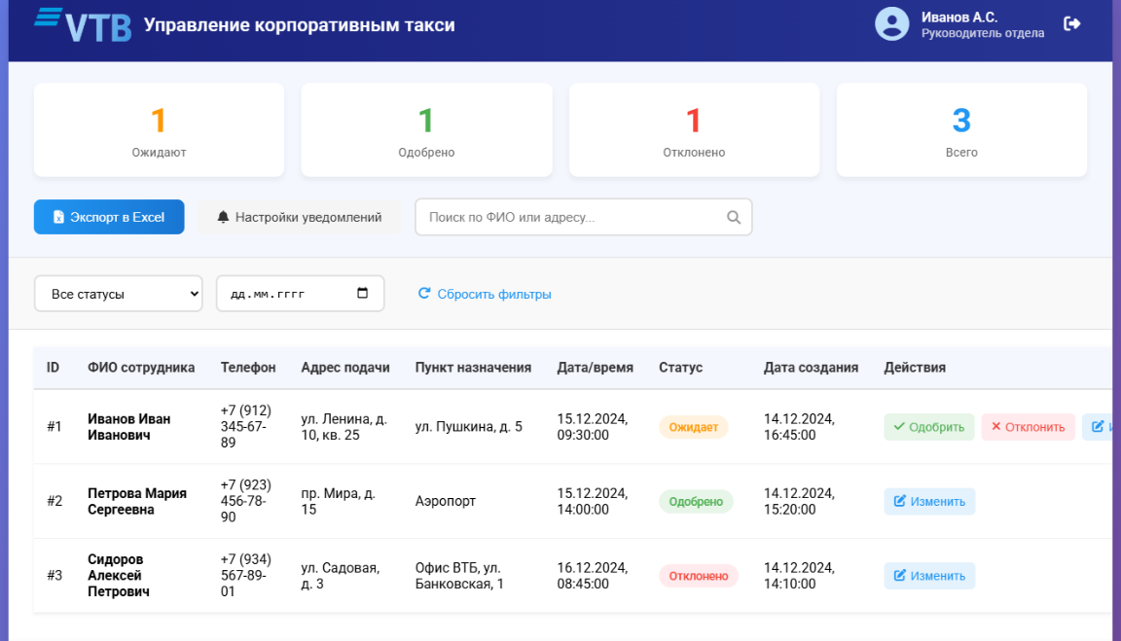
Рис. 1. Макет веб-интерфейса руководителя.
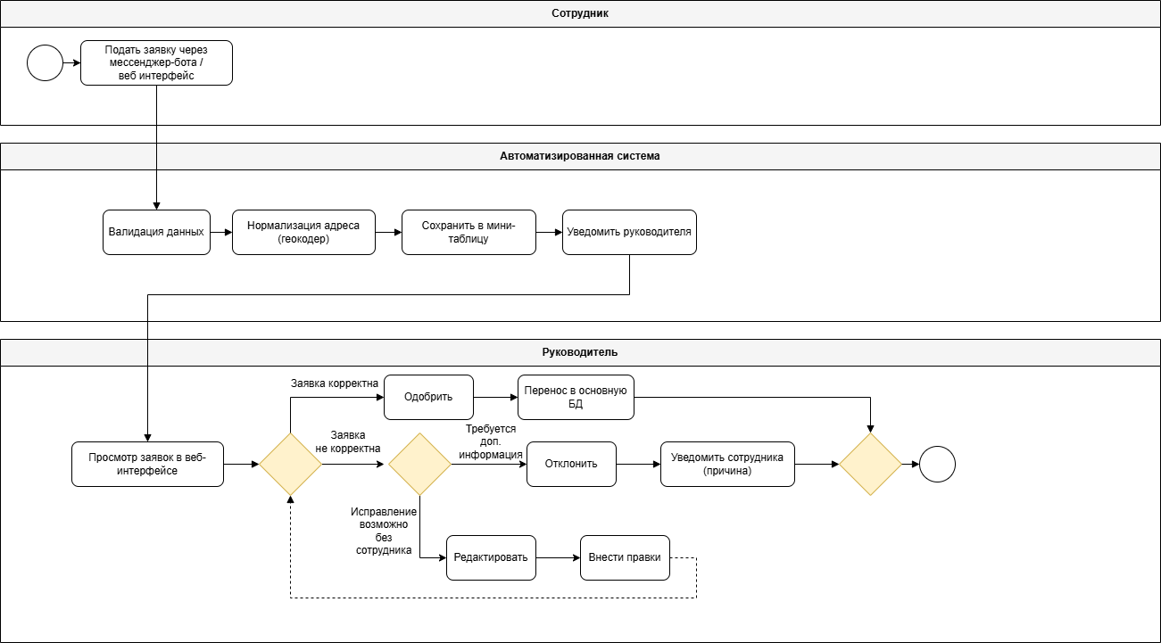
Следующим этапом проектирования бизнесс – процессов является детализация логики процесса TO-BE, подробная схема которого приведена на рисунке 2.
. Рис. 2. BPMN-диаграмма целевого процесса (TO-BE) автоматизации обработки заявок на корпоративный транспорт.
На основе моделирования целевого процесса (TO-BE) и анализа трудоёмкости операций были рассчитаны прогнозируемые показатели эффективности автоматизированной системы. Расчёты базируются на данных обследования текущего процесса (AS-IS) и предполагают полное замещение ручных операций автоматизированными функциями
В таблице 1 представлено сравнение ключевых показателей ручного и проектируемого автоматизированного процессов.
Таблица 1. Сравнение показателей ручного и автоматизированного процессов
Показатель | AS-IS (ручной процесс) | TO-BE (автоматизированный) | Эффект
Время обработки одной заявки | 5–25 мин | 2–3 мин (включая проверку) | Сокращение в 3–10 раз
Ошибки ввода (опечатки, пропуски) | ~5–7% от числа заявок | <0,5% (валидация на входе) | Снижение на 90%
Нагрузка на руководителя | 4–7 часов в день | 0,5–1 час в день | Высвобождение времени для управленческих функций
Прозрачность процесса | Отсутствует (сотрудник не знает статус) | Полная (уведомления, просмотр в боте) | Повышение удовлетворенности
Время формирования отчета для партнера | 30–40 мин вручную | Автоматически, <1 мин | Сокращение на 95%
Сохранность данных | Файлы на ПК руководителя, риск потери | Централизованная БД, резервное копирование | Исключение потери данных
Таким образом, можно рассчитать экономический эффект (на год): Высвобождение времени руководителя: 5 часов/день × 220 рабочих дней = 1100 часов/год. При стоимости часа руководителя (с учётом накладных расходов) 1700 руб.
Экономия на фонде оплаты труда = 1100 × 1700 = 1 870 000 руб./год. Дополнительный эффект от снижения ошибочных заказов (неправильные адреса, дубли) оценивается в 10–15% от бюджета поездок, что при годовом бюджете около 3–5 млн руб. составляет 300–500 тыс. руб./год. Общий прогнозируемый экономический эффект достигает 2,2–2,4 млн руб./год без учёта качественных улучшений.
Проведённое исследование и разработанный прототип автоматизированной системы управления заявками на служебное такси демонстрируют, что целенаправленная автоматизация рутинных процессов позволяет достичь значительного повышения операционной эффективности предприятия. Расчётные показатели подтверждают высокую ожидаемую эффективность решения. Полученные результаты могут быть масштабированы на аналогичные процессы в других подразделениях и организациях
Список литературы
- Хаммер М., Чампи Дж. Реинжиниринг корпорации: манифест революции в бизнесе. — М.: Манн, Иванов и Фербер, 2011. — 288 с.
- Вумек Дж. П., Джонс Д. Т. Бережливое производство: как избавиться от потерь и добиться процветания вашей компании. — М.: Альпина Бизнес Букс, 2008. — 472 с.
- Davenport T. H. Process Innovation: Reengineering Work through Information Technology. — Boston: Harvard Business School Press, 1993. — 337 p.

